SPECIFIC PROBLEM AREASSPECIFIC PROBLEM AREAS

9.帮助和文档

|  |  |  |  |
| --- | --- | --- | --- |
| # | Problem | Heuristic Number | Broad Heuristic |
| 1 | 缺少关于如何使用该网站的帮助和文档 | 9 | 添加帮助和文档部分 |

Problem:

网站没有考虑到用户使用网站时遇到问题需要寻求帮助的情况，使得用户遇到问题不知道如何解决，或者不知道该如何使用网站预订相关服务。

Evidence:

如图底部的相关链接没有指向帮助和文档的链接。



Recommendation:

在底部添加帮助和文档的链接，提供使用网站时遇到常见问题的解决方案。

10.审美感和最小化设计

|  |  |  |  |
| --- | --- | --- | --- |
| # | Problem | Heuristic Number | Broad Heuristic |
| 1 | 旅游路线给出的图片形状不一，显得有些凌乱 | 10 | 调整图片的形状大小和整体排版 |

Problem:

网站的图片形状大小不一导致排版凌乱，给人眼花缭乱的感觉，使人感觉界面不够美观简洁，会使用户产生厌烦的情绪。

Evidence:

如图旅游路线的给出的图片和排版。

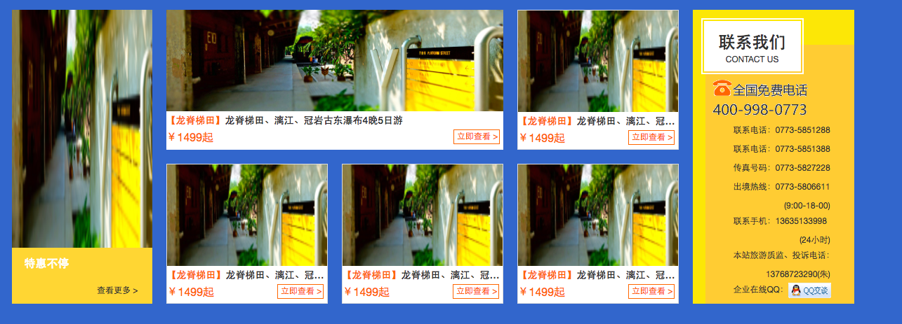

|  |  |  |  |
| --- | --- | --- | --- |
| # | Problem | Heuristic Number | Broad Heuristic |
| 2 | 配色不够和谐 | 10 | 调整配色使得界面更加美观 |

Problem:

底部背景色显得突兀，配色不和谐，会使用户产生厌烦情绪。

Evidence:

如图

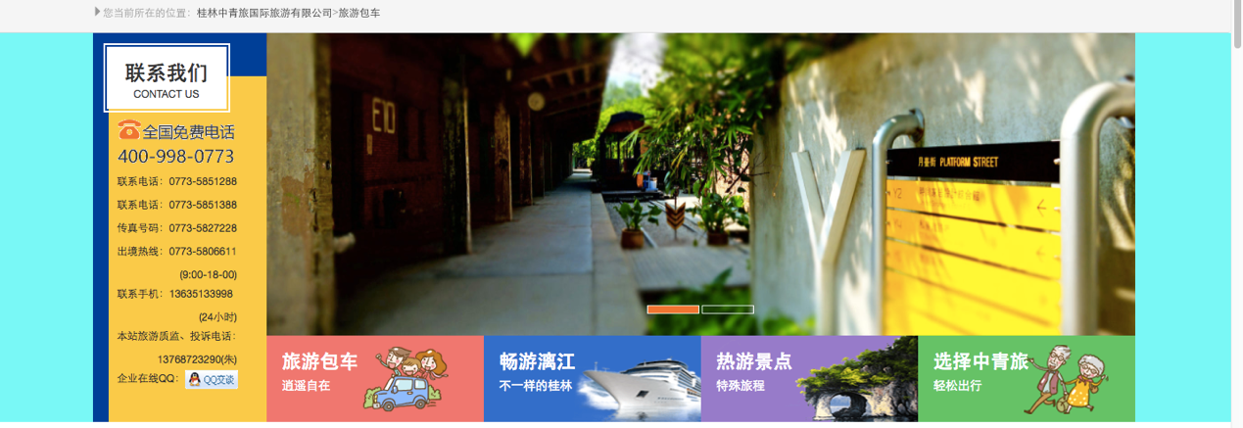

|  |  |  |  |
| --- | --- | --- | --- |
| # | Problem | Heuristic Number | Broad Heuristic |
| 3 | 联系我们那一块显得太冗余，使得界面内容信息繁杂 | 10 | 将联系我们那一块最小化为一个链接，放在网站底部 |

Problem:

不是每个用户都会需要联系我们里面的信息，而这块信息在很多地方都出现，占的界面比例还不小，使界面显得繁杂，从而增加用户找到真正重要信息的时间

Evidence:

如图

